Foto maken van opspattend zand
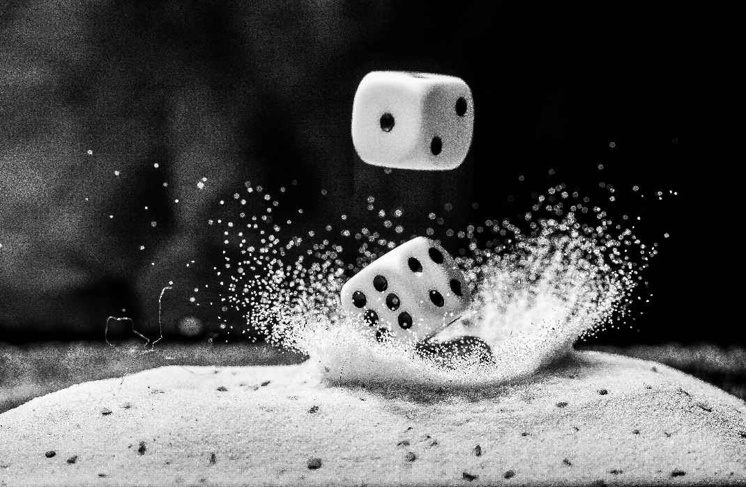
Het is zo mooi om te zien maar de foto maken is een ander verhaal.
De uitleg doe ik in stappen er zit een fototechnisch deel in.
Instelling van de camera. Vergeet de automaat, dit gaat niet werken.
Zowel de camera als de flitser moeten handmatig worden ingesteld.
Camera instelling op handmatig (Manuel )
Diafragma op F 5.6, sluitertijd op 1/125 sec, iso 100 of 200.
Flitser op minimaal 1/64 van het vermogen.
Gebruik van lenzen: liefst een met een vast brandpunt. Macro lens bv.
Gebruik je een zoomlens, zet deze op handmatig (manuel).
Nog een advies, gebruik een statief.
Foto`s maken doe ik op het gezicht, geen technische hulpmiddelen.
De knikker of dobbelsteen valt en ik maak een foto, kost wel veel foto`s in het beging.
Ik bezit geen flitser van honderden euro`s van alle gemakken voorzien.
Nee een simpel ding van nog geen (Toen der tijd ) honderd gulden en wat denk je, hij doet perfect werk.
Handmatig instellen van de flitser, ja dat heb ik ook moeten leren.
Het gaat mij te ver om hier uitgebreid over uit te wijden.
Mijn flitser kan de kortste flits periode aan van 1/64 van het vermogen, meer dan voldoende.

Werkwijze:
- Benodigdheden
Camera, flitser, Trigger, schelpenzand, iets om te laten vallen, een knikker bijvoorbeeld.
- Je hoeft geen berg schelpenzand te gebruiken, een klein hoopje is genoeg om opstattend zand te zien als je er wat in laat vallen.
- Fototechnisch deel
Gebruik een DSRL camera. Wat is een DSRL of systeemcamera, een camera waar je de lenzen van kunt wisselen. Compact camera ? ik heb hier mijn twijfels over.
De flitser, de flitser op de camera is niet echt prettig mee te werken, deze kan je maar minimaal instellen.
Gebruik een flitser los van de camera, deze kun je dan bedraad of radiografisch aan sturen om de foto maken, dit gebeurt via een trigger die zowel de camera als de flitser bedient.
- Waarom is de flitser los van de camera zo belangrijk ?
De flitser kan dicht op het onderwerp worden geplaatst, de flitser bevriest de beweging van het opspattende zand.
- Fototechnisch deel , waarom de flitser handmatig instellen
TTL geeft meestal een volle lading flits aan gepast door de camera.
Maar met dit onderwerp gaat dit niet op, ik moet juist een heel korte flits krijgen om de beweging te bevriezen.

